**MEMORIA DE CALIDADES**

**VIVIENDA UNIFAMILIAR AISLADA**

FECHA: -

PROPIEDAD: -

SITUACIÓN: -

MODULAR

DAREGO

ARQUITECTURA DE VANGUARDIA

**ÍNDICE**

1. CIMENTACIONES 3

2. SANEAMIENTO HORIZONTAL 3

3. ESTRUCTURA 3

4. ESCALERA 4

5. FACHADAS 5

6. CUBIERTA 6

7. PARTICIONES 7

8. FONTANERIA 8

9. ELECTRICIDAD 9

10. CLIMATIZACIÓN Y VENTILACIÓN 10

10.1. Conductos de ventilación: 10

*10.2.* Climatización: 10

11. REVESTIMIENTOS INTERIORES 11

11.1. Pavimentos 11

11.2. Techos 11

11.3. Alicatados 11

12. COCINA 13

12.1. Mobiliario de cocina 13

12.2. Griferia 13

12.3. Lavadero 15

13. BAÑOS 16

13.1. Baño en suite 16

13.2. Baño 2 19

13.3. Aseo 1 20

14. CARPINTERÍA INTERIOR 21

14.1. Puertas 21

14.2. Armarios 23

15. CARPINTERÍA EXTERIOR 24

15.1. Ventanas 24

15.2. Persianas 24

16. PINTURA 25

17. APUNTES 26

1. **CIMENTACIONES**

La cimentación se realizará mediante losa de hormigón armado de acuerdo con las recomendaciones del **Estudio Geotécnico y de la Dirección Facultativa**, contando con lámina de plástico de polietileno de alta densidad bajo dicha losa.

Realización de losa de cimentacion armada de canto 30cm de Ha25 según estudio Geotécnico. En porche se contempla solera de 15cm de canto.

*\*No incluido estudio geotécnico, movimiento de tierras, ni trabajos exteriores de urbanización de parcela (Presupuestado aparte).*

1. **SANEAMIENTO HORIZONTAL**

Se realizará mediante Tubería de P.V.C. para Saneamiento de Marca acreditada, de diámetros según cálculo y especificaciones.

La recogida de aguas de nivel de solado de planta baja se realizará por gravedad, no se colocara ninguna recogida en jardín siempre que no sea necesario, de serlo, se valorará aparte.

*\*No incluido la conexión de la red general, se valorará aparte.*

*(Adjuntar plano SANEAMIENTO*

1. **ESTRUCTURA**

La estructura se realizará mediante entramado ligero de madera de abeto de sección 12x4cm sobre perfiles durmientes de 12x4 cm en losa de cimentación y vigas de abeto laminadas de sección según cálculo y planos de estructura.

1. **ESCALERA**

Realización de escalera con estructura metálica (a elegir zanca central o dos zancas laterales) y peldaño de madera con tratamiento de *Lassur* (a definir tono); o estructura en madera con huella y contrahuella y acabado en madera de *Mobila*.

Barandilla según diseño.

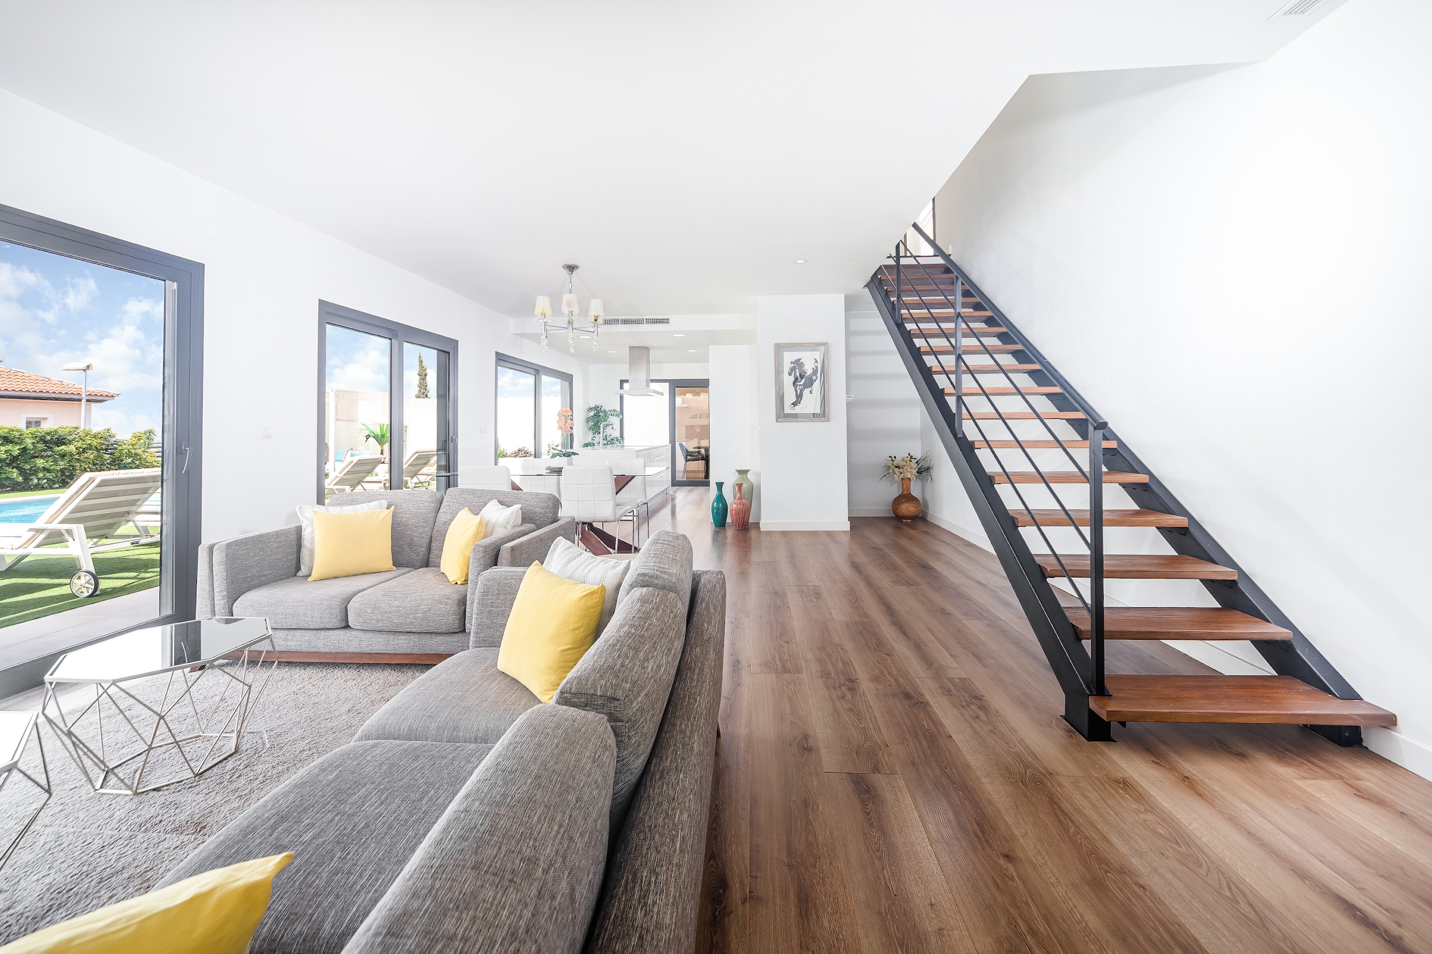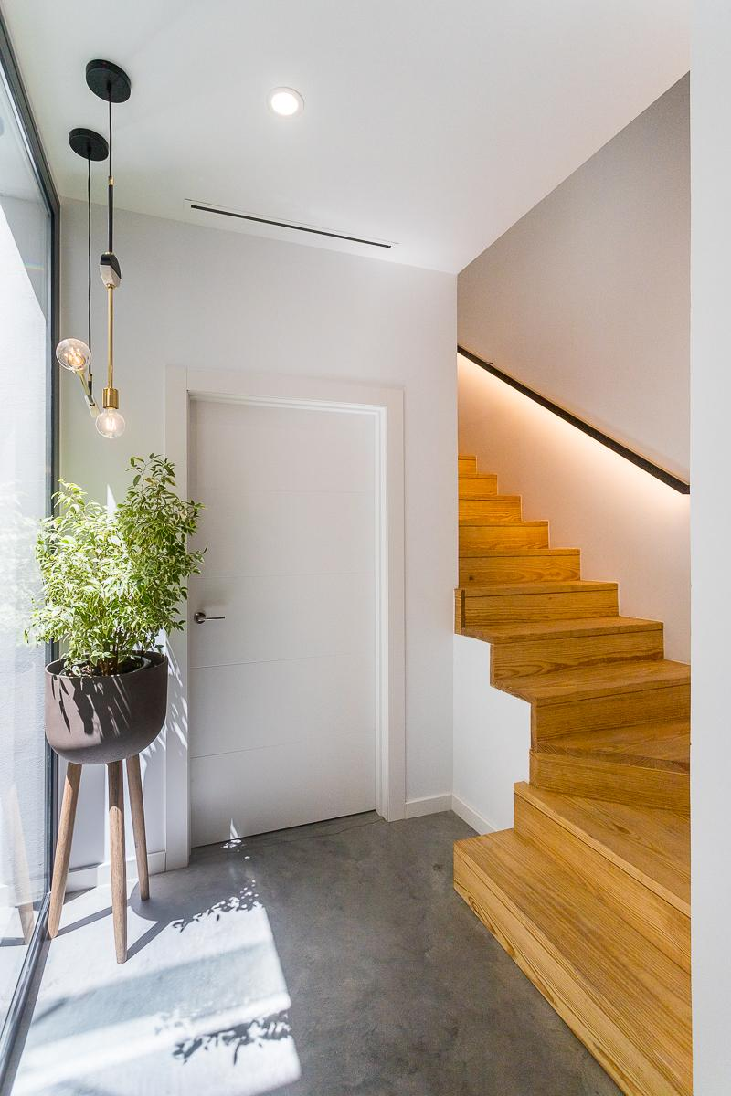

*\*La barandilla de vidrio, tendría un sobrecoste.*

1. **FACHADAS**

Se trata de fachada realizada mediante listón de 12x4cm, panel de 8 cm de poliestireno expandido de alta densidad reforzada con acabado de tablero de madera OSB3 de 18 mm en su cara exterior:

A definir acabados de fachada entre SATE color a definir, con detalles decorativos de porcelánico (tamaño máximo 30x90cm) acotado o alistonado de madera.

*\*No incluida la fachada ventilada, en función al tamaño y modelo de revestimiento elegido supondrá un determinado precio extra.*

*(Adjuntar planos alzados o renders)*

1. **CUBIERTA**

Cubierta plana o inclinada, según diseño de vivienda, realizada mediante panel 50 cm de poliestireno extruido de alta densidad reforzada con acabado de tablero de OSB3 de 15mm en su cara exterior y 18 mm en su interior sobre vigas de madera de sección según planos de estructura.

En su cara exterior acabado de doble tela asfáltica autoprotegida en cubierta plana, y en inclinada teja roja estándar según normativa y acabado interior de placa de cartón yeso de 13 mm en paredes y techos, según diseño.

1. **PARTICIONES**

Tabiqueria interior de entramado ligero mediante listón de 6x4 cm, con lana de roca de 4cm, revestido con placa de cartón yeso de 13 mm, según diseño.

1. **FONTANERIA**

Instalación de fontanería completa, mediante tubos flexibles multicapa, hasta llaves de corte en entrada a vivienda, incluido: cocina, lavadora**, un baño completo y un aseo en planta baja y un baño completo en planta primera**. Instalación de griferías de sanitarios, ducha o bañera.

*\*No incluidos puntos de agua para urbanización ni conexión a red general*

*(Adjuntar plano FONTANERIA)*

1. **ELECTRICIDAD**

Instalación eléctrica completa con toma de tierra y cuadro general. Luminarias LED en acabado blanco o inox, cuadradas o redondas. Según diseño.

Mecanismos para la vivienda (interruptores), color a elegir.

Incluida, PREinstalación de la antena, con tubo hacia cubierta.

*\*Las iluminaciones indirectas por medio de tiras de LED, se valorarán aparte.*

*\*No está incluida la iuminacion exterior de la urbanización.*

*\*Todas las partidas fuera de esta memoria serán presupuestadas a parte, al igual que la conexión a la red general.*

(Adjuntar plano ELECTRICIDAD)

1. **CLIMATIZACIÓN Y VENTILACIÓN**

* 1. **Conductos de ventilación:**

La ventilación de baños y cocinas será mediante carpintería exterior, según diseño y especificaciones técnicas.

La extracción de humos de las cocinas se realizará con tubos de chapa de acero o pvc hasta la cubierta.

*\*La extracción de humos de hogares (chimenea) respresentaran un extra.*

* 1. **Climatización:**

Incluida la PREinstalación del sistema: colocación de conductos.

*\*A definir según diseño contratado.*

*(Adjuntar plano CLIMATIZACIÓN)*

1. **REVESTIMIENTOS INTERIORES**

* 1. **Pavimentos**
* Suelo interior:

Incluido tarima sintética marca Wiparquet o azulejo, formato de hasta 60x60cm,

Incluido rodapié rectangular de 8 cm laminado en blanco, al igual que los tapajuntas de las puertas de paso y armarios.

*\*Se recomienda poner tarima en la planta primera.*

*\*Formatos mayores de 60x60 supondrán un incremento*

* Suelo terrazas:

Solería exterior en porches de salón y de cocina, opcional mismo modelo de porcelánico que el interior, pero con tratamiento antislip o tarima exterior de pino acabado en madera *lassur* (Tratamiento exterior de madera).

Elegir de los catálogos color y tipo:

Catalogo porcelánico: <https://baldocer.com/producto/porcelanico/>

Catálogo tarima: <https://carpinteria-jofer.com/web/catalogo/wiparket-classen-2020/>

* 1. **Techos**

Revestido con placa de cartón yeso de 13 mm, según diseño. Falso techo de 30 cm donde sea necesario para instalaciones.

*\*No incluido acabado en techo de VIGAS VISTAS ni machihembrado de madera, supondrá un extra.*

* 1. **Alicatados**

Posibilidad de alicatar en el frente de la cocina, baños y lavadero. Incluido alicatado de hasta 20€/m2.

Elegir del catálogo color y tipo:

<https://baldocer.com/producto/pasta-blanca/>

Cocina 🡪

Baño en suite 🡪

Baño 2 🡪

Aseo 1 🡪

Lavadero 🡪

*\*Max en baño: 30x90 cm, grandes formatos se valorarán aparte.*

(Añadir imágenes, links de los productos escogidos)

1. **COCINA**

* 1. **Mobiliario de cocina**

Conjunto de muebles altos y bajos (hasta 210cm de altura) y hasta 3m lineales de muebles con zona de agua y fuego a definir según diseño

* Panelado : muebles altos y bajos, a definir color y tirador.

<http://www.bc3.es/es/>

* Encimera : tipo (Quarella, Compac o similar), color a definir.

*\*Accesorios de interiores de mobiliario se presupuestaran aparte ( como herrajes especiales, bandejas extraíbles, caceroleros y cajones interiores…)*

*\*Cantidad de módulos según diseño. Hasta 3m lineales.*

*\*NO incluidos electrodomesticos*

* 1. **Griferia**
* Fregadero incluido 45x40 bajo encimera. [Marca: FRANKE. Modelo: Galassia BMG 110-45](https://www.franke.com/es/es/home-solutions/productos/fregaderos/product-detail-page.html/122.0155.407.html).

* Grifo a elegir entre dos modelos:

[Marca: FRANKE. Modelo: Ambient chorro-ducha](https://www.franke.com/es/es/home-solutions/productos/grifos/product-detail-page.html/115.0265.997.html) [Marca: Tres. Modelo: Caño Flexible](https://www.tresgriferia.com/cocina/modelos-de-cocina/cano-flexible/max-tres-grifo-monomando-con-cano-flexible-para-cocina-06248702)

* 1. **Lavadero**

Lavadero según diseño. Instalación completa de fontanería includa.

*\*Mobiliario, fregadero y electrodomésticos en zona de lavadero no incluido*

1. **BAÑOS**

* 1. **Baño en suite**
* **MUEBLE BAÑO**: Incluido mueble 2 cajones serie LANDES o similar **hasta 1,20m lineales**. definir según catálogo COYCAMA

Lavavo modelo AMBAR 120 o similar. 1 o 2 senos, Definir según catálogo COYCAMA.

*\*Los muebles auxiliares como columnas no están incluidos.*

* **ESPEJO**: Se incluye espejo básico serie SUN 120x80 cm (COYCAMA) y aplique de luz modelo Esther 45 cm, 5w, 400 lumens (COYCAMA) o similar. siempre que los muebles sean compactos y no a medida. Definir según catálogo.

[Catálogo COYCAMA](https://coycama.com/muebles-de-bano/landes-modular/).

* **GRIFERIA LAVABO**: Posibilidad de elegir entre 3 modelos. Marca: TRES, Color: inox.

[Modelo CLASS](https://www.tresgriferia.com/colecciones/selection/class-tres/class-tres-grifo-monomando-para-lavabo-20510301)

[Modelo LEX](https://www.tresgriferia.com/colecciones/selection/lex-tres/lex-tres-grifo-monomando-para-lavabo-181103)

[Modelo ALPLUS](https://www.tresgriferia.com/colecciones/selection/alplus/alplus-grifo-monomando-inclinado-para-lavabo-20390301)

*\*Griferia empotrada se valorara como extra, siempre y cuando sean técnicamente viables***.**

* **INODORO**: [Modelo: Meridian / Marca: Roca / Color: Blanco](https://www.roca.es/productos/inodoro-completo-compacto-adosado-pared-salida-dual-incluye-taza-cisterna-alimentacion-inferior-tapa-supralit-342248..0-341242..0-8012AB..B?sku=AZ42243000)

*\*Desagües ocultos e inodoros suspendidos se valorara como extra, siempre y cuando sean técnicamente viable.*

* **DUCHA**: Plato de ducha 1,70 x 0,80. Extraplano. [Marca: GME. Modelo: Ardesia](https://gmelorente.com/producto/plato-de-ducha-extraplano-ardesia/)

Color a definir

*\*No incluida mampara de ducha*

*\*Hornacinas supondrán un extra*

* **GRIFERIA DE DUCHA**: Posibilidad de elegir salida cenital cuadrada o redonda. Marca: Imex. Color: inox

[Ducha Cuadrada](https://imexproducts.es/producto/barra-de-ducha-serie-suecia-bdc032-cr/)

[Ducha redonda](https://imexproducts.es/producto/barra-de-ducha-serie-dinamarca-bdr031-cr/)

* 1. **Baño 2**
* **MUEBLE BAÑO**: Incluido mueble 2 cajones serie LANDES o similar **hasta 1,00m lineales**. definir según catálogo COYCAMA

Lavavo modelo AMBAR 120 o similar. 1 seno, Definir según catálogo COYCAMA.

*\*Los muebles auxiliares como columnas no están incluidos.*

* **ESPEJO**: Se incluye espejo básico serie SUN 100x80 cm (COYCAMA) y aplique de luz modelo Esther 45 cm, 5w, 400 lumens (COYCAMA) o similar. siempre que los muebles sean compactos y no a medida. Definir según catálogo.

[Catálogo COYCAMA](https://coycama.com/muebles-de-bano/landes-modular/).

* **DUCHA:** Plato de ducha 1,70 x 0,80. Extraplano. [Marca: GME. Modelo: Ardesia](https://gmelorente.com/producto/plato-de-ducha-extraplano-ardesia/)

Color a definir

*\*No incluida mampara de ducha*

*\*Hornacinas supondrán un extra*

* **INODORO**: [Modelo: Meridian / Marca: Roca / Color: Blanco](https://www.roca.es/productos/inodoro-completo-compacto-adosado-pared-salida-dual-incluye-taza-cisterna-alimentacion-inferior-tapa-supralit-342248..0-341242..0-8012AB..B?sku=AZ42243000).

*\*Desagües ocultos e inodoros suspendidos se valorara como extra, siempre y cuando sean técnicamente viable.*

* **GRIFERIA LAVABO**: Posibilidad de elegir entre 3 modelos. Marca: TRES, Color: inox.

*\*Griferia empotrada se valorara como extra, siempre y cuando sean técnicamente viables***.**

* **GRIFERIA DE DUCHA**: Posibilidad de elegir salida cenital cuadrada o redonda. Marca: Imex. Color: inox.

* 1. **Aseo 1**
* **MUEBLE BAÑO**: Incluido mueble 2 cajones serie LANDES o similar **hasta 1,00m lineales**. definir según catálogo COYCAMA

Lavavo modelo AMBAR 120 o similar. 1 seno, Definir según catálogo COYCAMA.

*\*Los muebles auxiliares como columnas no están incluidos.*

* **ESPEJO**: Se incluye espejo básico serie SUN 100x80 cm (COYCAMA) y aplique de luz modelo Esther 45 cm, 5w, 400 lumens (COYCAMA) o similar. siempre que los muebles sean compactos y no a medida. Definir según catálogo.

[Catálogo COYCAMA](https://coycama.com/muebles-de-bano/landes-modular/).

* **INODORO**: [Modelo: Meridian / Marca: Roca / Color: Blanco](https://www.roca.es/productos/inodoro-completo-compacto-adosado-pared-salida-dual-incluye-taza-cisterna-alimentacion-inferior-tapa-supralit-342248..0-341242..0-8012AB..B?sku=AZ42243000).

*\*Desagües ocultos e inodoros suspendidos se valorara como extra, siempre y cuando sean técnicamente viable.*

* **GRIFERIA LAVABO**: Posibilidad de elegir entre 3 modelos. Marca: TRES, Color: inox.

*\*Griferia empotrada se valorara como extra, siempre y cuando sean técnicamente viables***.**

1. **CARPINTERÍA INTERIOR**

* 1. **Puertas**
* [**Puertas de acceso a la vivienda**](https://www.leroymerlin.es/productos/puertas-ventanas-y-escaleras/puertas-de-entrada-y-de-exterior/puertas-de-entrada/puerta-blindada-lisa-blanca-de-82-5-apertura-izquierda-82539922.html?from=kelkoo&utm_source=awin&utm_medium=afiliacion&utm_term=366479&awc=20598_1669890856_511116d383bef7e660ba077f39e15c19):

Puerta blindada lacada en color a elegir o madera tanto en cara exterior e interior.

Manivela inox.

*Modelos con diferente precio supondrán un sobrecoste.

* [**Puertas de paso ciegas vivienda**](https://www.leroymerlin.es/productos/puertas-ventanas-y-escaleras/puertas-interior/catalogo-de-puertas-de-interior/puertas-lucerna-plus/puerta-lucerna-plus-blanco-de-apertura-derecha-de-72-5-cm-18015326.html?utm_campaign=LM_Empoderar_AO_SmartShopping_Todas_Categoria/final_Google_Conversion_OMD&gclid=EAIaIQobChMIzuXZ-ZzY-wIVE4jVCh2LzABoEAQYASABEgIw9_D_BwE&gclsrc=aw.ds):

Puerta de paso ciega, de una hoja de altura 203cm y grosor 3,5cm, con o sin bisel de tablero aglomerado y tapajuntas. Lacadas en blanco mate o madera. Incluidos pestillo en baños y habitación principal. Manivela color inox. Recta. A elegir en visita a la oficina con muestras.

*Modelos con diferente precio supondrán un sobrecoste.

* 1. **Armarios**

Puerta de armario según diseño, de dos hojas correderas hasta 250 cm de altura, lisa de tablero aglomerado.

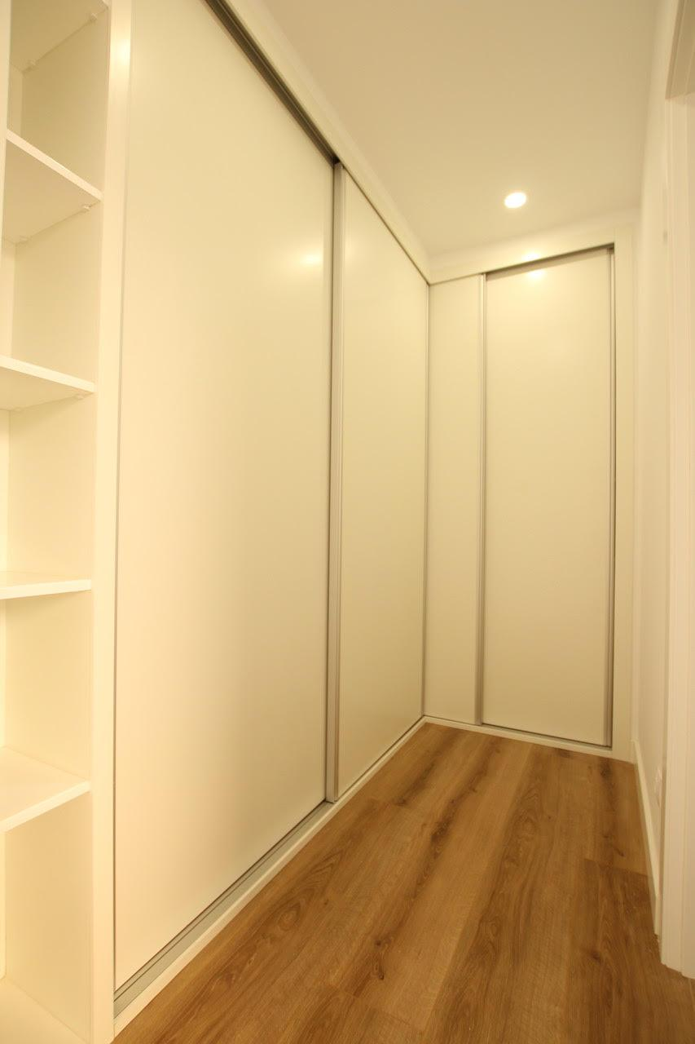Tiradores color inox.

**Interior de armarios:**

Distribución según diseño mediante cajoneras, baldas y barras para colgar, interior textil a definir más adelante. Incluido :

* + En armarios de habitación principal hasta 6 cajones.
  + En armarios de habitaciones pequeñas hasta 4 cajones.

*\* Cajones extras, se presupuestará a parte.*

1. **CARPINTERÍA EXTERIOR**

* 1. **Ventanas**

Carpintería de aluminio con rotura de puente térmico y vidrio doble aislante, color a definir del lacado.

*\*Las ventanas con altura mayor a 2.10m supondrán un extra.*

*\*Las carpinterías embebidas representaran un extra*

* 1. **Persianas**

Se colocarán persianas color Ral igual al aluminio realizado en conjunto block, sólo en domitorios.

*\*Persianas en estancias que no sean dormitorios se valorarán aparte.*

*\*Las persianas eléctricas motorizadas supondrán un extra de 250€/ud.*

(Adjuntar plano carpintería)

1. **PINTURA**

**Interior de viviendas:** Incluida una pintura lisa con colores claros en toda la vivienda sobre placa de Pladur masillado. Color a definir.

1. **APUNTES**